Référence de la fiche | FCO-546 | Date d’émission | 17/02/2016
Etablie par | Anaïs BERTOMIER | Responsable hiérarchique | Alexia GANNAT
Date interne d’approbation | 25/02/2016 | Signature du responsable hiérarchique
Communication interne | Oui Non | Responsable de la communication | Demandeur  Service de Pilotage du sous-traitant
Destinataire de la communication | Opérateurs de saisie Opérateurs de Tri courrier  Plate-forme Azur Almerys Plate-forme Azur CBTP
Destinataire de la communication | Service Prestations ET Soins Hospitaliers Service Courrier
Destinataire de la communication | Autre : Administratif Plate-forme Satel

Domaine | ALMERYS CBTP
Spécialité | Optique Dentaire Hospi Audio Tiers Soins Externes
Objet de la consigne | Evolution de facturation des actes ATU/FFM/ SE1/SE2/SE3/SE4/APE pour les établissements publics

Procédure concernée | Guides de saisie Factures Hospitalisation et soins externes
Version de la procédure
Référence de la fiche précédente
Rappel de la consigne précédente
Date de fin de la consigne précédente
Nouvelle consigne | Depuis le 07/10/2015, les établissements publics sont autorisés à facturés les actes ATU/FFM/ SE1/SE2/SE3/SE4/APE :  - Dès lors qu’un titre comporte les actes forfaitaire : ATU/FFM/ SE1/SE2/SE3/SE4/APE à 80/20 :  - TOUS les autres actes facturés (CS, B, ATM, ADE, …) sur le même document doivent être facturés au même taux, donc à 80/20 et avec le mode de traitement associé à l’acte principal, même si sur le titre il est noté « consultation".  Si titre avec acte ATU saisir la totalité des actes en MT10.  Si titre avec actes SE1/SE2/SE3/SE4 saisir la totalité des  actes en MT04  - Par contre si le titre ne contient pas ces actes forfaitaires (ATU/FFM/SE1/SE2/SE3/SE4/APE) :  - Ce dernier reste une facturation en soins externes normale et le taux ne change pas (70/30 ou 60/40)  De ce fait il convient, à la saisie, de bien penser à modifier les taux, comme il est déjà pratiqué sur les établissements privés.

Commentaires de l’exemple | Exemple 1 => Saisie d’une facture totalement en MT 10 avec un taux 80/20  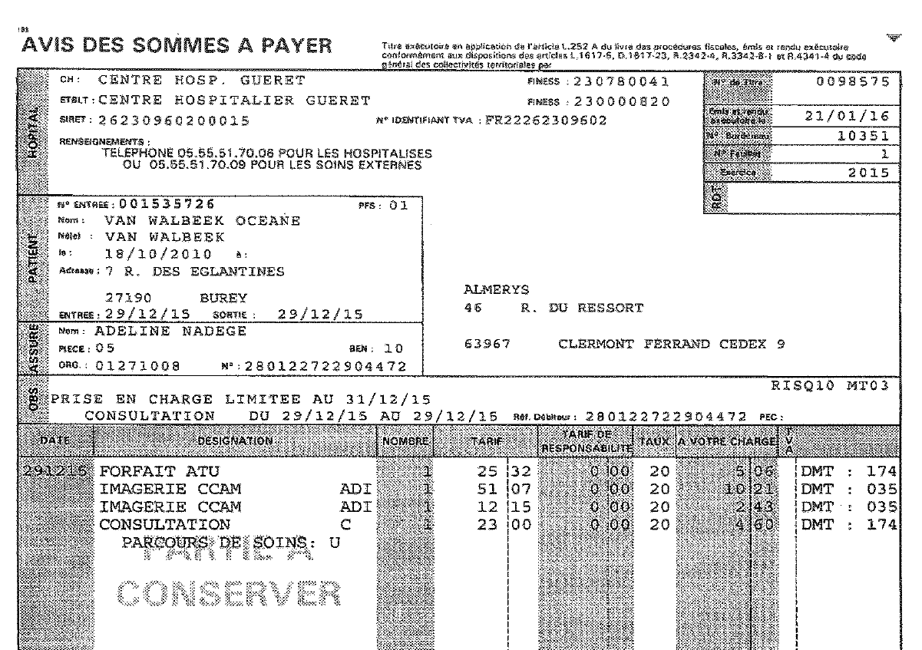  Cette facture contient l’un des actes forfaitaires mentionnés plus haut, du coup, les actes ADI et C associés sont eux aussi facturés en MT 10 et avec un taux 80/20.  Exemple 2 => Saisie d’une facture totalement en MT 04 avec un taux 80/20  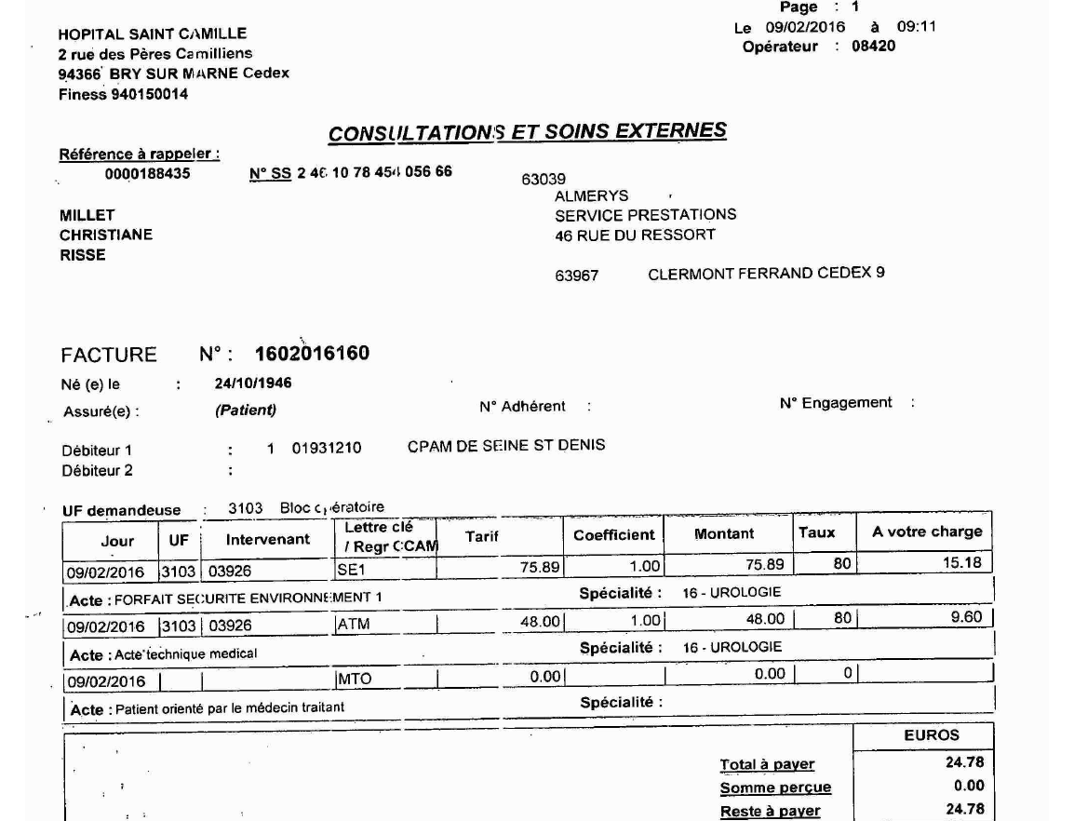  Cette facture contient l’un des actes forfaitaires mentionnés plus haut, du coup, l’acte ATM associé est lui facturé en MT 04 et avec un taux 80/20.  Exemple 3 => Saisie d’une facture en MT 07 avec un taux 70/30 ou 60/40  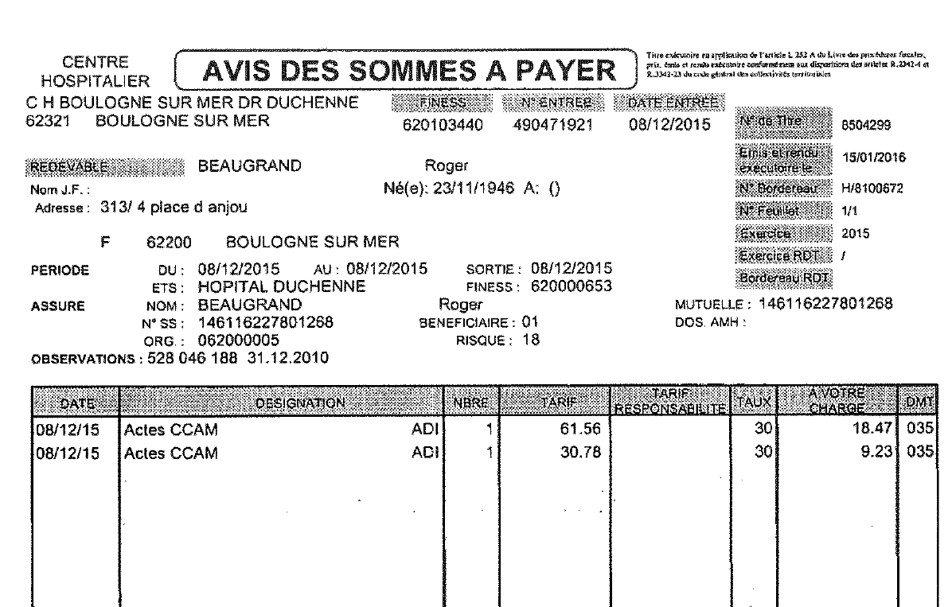  Cette facture ne contient aucun des actes forfaitaires mentionnés plus haut, du coup, cela devient une facturation en soins externes normale et les actes sont à saisir en MT 07 au taux 70/30 (ou 60/40 selon les actes).
Durée de validité de la fiche consigne | Jusqu’à mise à jour du Guide Hospi / SE

Destinataires sous-traitant | Date de prise de connaissance de la nouvelle consigne par le sous-traitant | Date d’information aux équipes du sous-traitant
EASYTECH | 26/02/2016 | 26/02/2016

Date de réception de la fiche validée par le sous-traitant
Date d’enregistrement de la fiche dans le tableau de suivi |  | Par

En renseignant cette date, le sous-traitant notifie le fait qu’il a pris connaissance et compris les nouvelles directives décrites dans la présente fiche de consigne.
En renseignant cette date, le sous-traitant notifie le fait qu’il a transmis et expliqué les directives décrites dans la présente fiche de consigne à toutes personnes effectuant le traitement décrit et qu’il s’engage à les faire respecter.

